Evaluation Warning: The document was created with Spire.Doc for JAVA.

chữ hoa

Khi bấm Tab rời khỏi trường văn bản thì toàn bộ văn bản sẽ được đổi thành

(form5.htm)- Blur

- Đổi chữ thường thành chữ hoa khi di chuyển khỏi trường văn bản

-Thay đổi màu nền trang web (form4.htm)- Click

2. Thiết kế 2 trang có sử dụng JavaScript để:

1. Thiết kế 3 form theo yêu cầu hình sau và lưu lại (*form1.htm, form2.htm, form3.htm*)

Bài Thực Hành Thiết Kế Form

Evaluation Warning : The document was created with Spire.PDF for java.

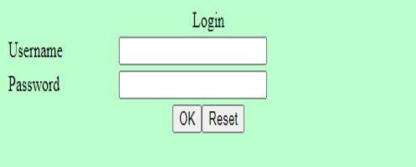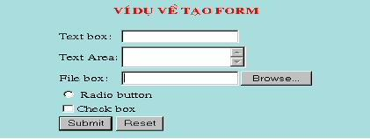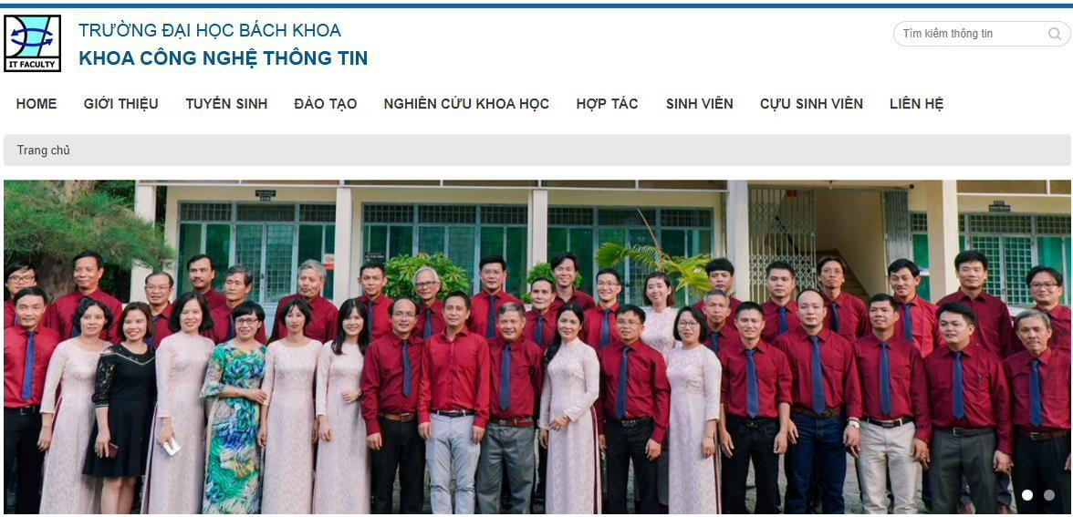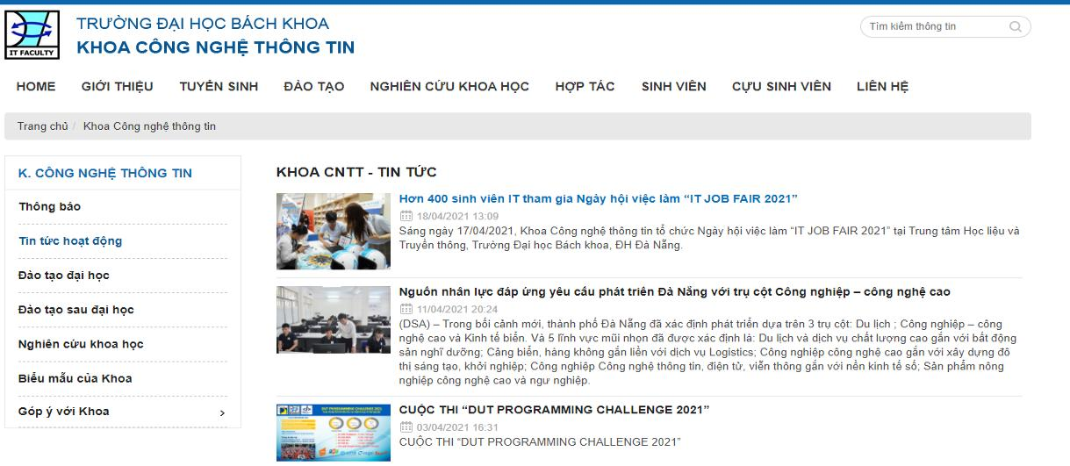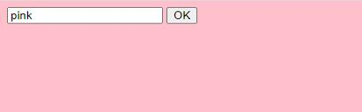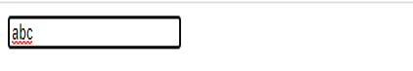

----------------------------------------------

T5.htm

*M*ụ*c 5*

*M*ụ*c 4*

*Flash,..)*

*M*ụ*c 3*

T3.htm

(Ả*nh,*

*M*ụ*c 2*

*M*ụ*c 1*

T4.htm

*Trang ch*ủ

T2.htm

T1.htm

*form2.htm*,…*M*ụ*c 5*: liên kết đến *form5.htm*, *Trang ch*ủ: liên kết đến *T3.htm* )

T2.htm đến các mục (*M*ụ*c 1*: liên kết đến *form1.htm*, *M*ụ*c 2*: liên kết đến

3. Thiết kế trang chủ index.htm gồm 5 trang theo hình sau. Sau đó tạo liên kết ở Trang

Evaluation Warning : The document was created with Spire.PDF for java.

